Республика Татарстан
Актанышский район
Атясевская основная общеобразовательная школа



(на конкурс по использованию новых информационных технологий)

Составила:
учительница физики и информатики
Фатихова Дания Ахтямовна

Тема: Лабораторная работа №1 «Равномерное движение»
Цели: дидактические – закрепить знания, умения, навыки при изучении равномерного движения;
познавательные – формировать представления о процессе научного познания;

развивающие – развить умение мобилизовать и применять все имеющиеся знания, умения и навыки при самостоятельном решении задач; развить логическое мышление, волю
воспитательные - воспитать чувство ответственности, умение использовать свой интеллект, волю, эмоции для достижения цели.

Оборудование: 1. Опорная карта для каждого ученика.
2. Мультимедийная программа «Открытая физика 1.1»
3. Сайт заслуженного учителя РФ Елькина Виктора.
Место проведения урока: компьютерный класс.
План урока.
- Организационный момент. (2 мин.)
- Актуализация знаний. (3 мин.)
- Закрепление знаний. (35 мин.)
- Подведение итогов урока. (5 мин.)

Ход урока.
- Организация детей на урок.
Вводное слово учителя: Конечно, компьютерная лаборатория не заменяет настоящую. Тем не менее выполнение компьютерных лабораторных работ требует определенных навыков. План ваших работ лежит у вас на столах.
Расчетные задачи рекомендую вначале решить на бумаге, а затем поставить компьютерный эксперимент для проверки правильности полученного ответа.
II. Актуализация знаний учащихся.
1. Откройте в разделе «Механика» окно модели «Движение с постоянным ускорением».
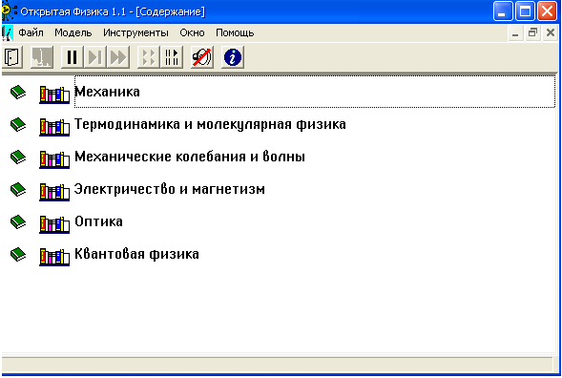

2.Установите значение параметра: а = 0 м/с².
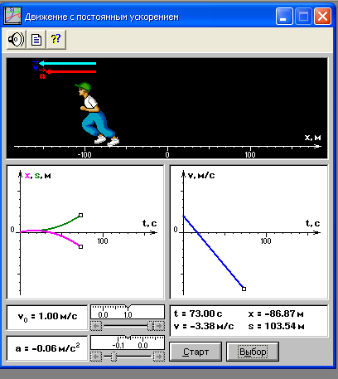
3.Нажмите кнопку « Старт» и понаблюдайте за происходящим на экране.
4.Прервите движение спортсмена нажатием кнопки «Стоп». Обратите внимание на то, что на экране компьютера отображается значение координаты спортсмена и пройденного им пути.
5.Для продолжения эксперимента снова нажмите кнопку «Старт».
6.Проведите компьютерные эксперименты.

III Закрепление умений и знаний

1.Эксперимент № 1
а) Выясните, что означает знак « - » перед значением скорости. Для этого установите, нажав кнопку « Выбор», отрицательное значение скорости спортсмена и нажмите кнопку «Старт».
б) Напишите, как изменяется движение спортсмена при изменении знака его скорости. (Направление движения изменяется на противоположное )
в) Напишите, какие графики вы наблюдаете на экране компьютера:
- график зеленого цвета – это график (пути)
- график красного цвета – это график (координаты)
- график синего цвета – это график (скорости)

Эксперимент №2
Установите v= 0,8 м/с, проведите эксперимент и ответьте на вопросы:
а) Какова координата спортсмена при t= 0 ?
(х = 0 м)
б) Какова координата спортсмена через 20с.?
(х = 16м)
в) Какова координата спортсмена через 50с.?
( х = 40м)
г) Как выглядит график координаты спортсмена?
( Прямая линия, наклонена вверх)
д) Как выглядит график скорости спортсмена?
(Прямая линия , параллельна оси времени, лежит выше оси времени)
е) Изменяется ли скорость спортсмена при движении?
( не изменяется)
ж) Как называется такое движение?
( Равномерное движение)

Эксперимент №3
Установите v= -0,6 м/с, проведите эксперимент и ответьте на вопросы:
а) Какова координата спортсмена при t = 0?
( х = 0 м)
б) Какова координата спортсмена через 20с?
( х = -12 м )
в) Какова координата спортсмена через 50с ?
( х = -30 м)
г) Какой путь проходит спортсмен за 50с?
( s = 30 м)
д) Как выглядит график координаты спортсмена?
( Прямая линия, наклонена вниз)
е) Как выглядит график пути спортсмена?
(Прямая линия, параллельна оси времени, лежит ниже оси времени)
Решите задачи
2. Решение задач
Задача №1 С какой скоростью двигался спортсмен, если за 160с он прошел расстояние в 64м? (0,4м/с)

Задача №2 Сколько времени двигался спортсмен, если он преодолел расстояние в 120 м, причем его скорость была постоянной и составляла 0,8м/с? (150с)
Теперь проведите компьютерные эксперименты и проверьте свои ответы.

Задача №3 Постройте график координаты, пути и скорости спортсмена, если его скорость v₀= 0,5м/с (при t = 0, х = 0)

Координата Путь Скорость

Задача №4 Постройте графики координаты, пути и скорости, спортсмена, если его скорость v=-0,5м/с (при t = 0, х = 0).

Координата Путь Скорость

Теперь проведите компьютерные эксперименты и проверьте свои графики.
- Работа в сети Интернет.
Решение задач по сайту заслуженного учителя РФ Елькина Виктора. ( URL адрес: http://elkin52.narod.ru/

Вопросы
Можно ли обычным ртутным термометром измерить температуру одной капли горячей воды? (Нет.)
Как измерить температуру муравья?
Ответ. “Наловить” пол - стакана муравьев и опустить туда термометр.
Легкая тележка с подвешенным на нити шариком подъезжает к наклонной плоскости. (Смотри рисунок). В какую сторону от вертикали отклонится нить с шариком, когда тележка начнет въезжать на наклонную плоскость? Ответ.


В какую сторону летит мяч, от точки А к точке Б или наоборот?
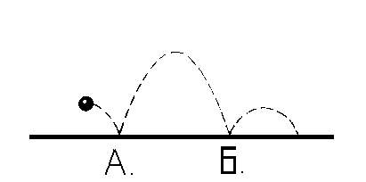
Ответ. От А к Б.

ТЕСТЫ
На рисунке изображен след мальчика. Как он двигался?
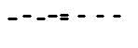
а) Вначале он шел, а затем побежал.
б) Вначале он шел, потом остановился, а затем побежал дальше.
в) Вначале он шел, затем остановился, а дальше стал прыгать на одной ноге.
г) Вначале он бежал, затем перешел на шаг.
Ответ. В)

Чем скорее проедешь, тем скорее приедешь. Козьма Прутков.
Как быстро мы движемся?
Человек способен "перегнать ветер", но с мухой, пролетающей 5 метров в секунду, он может состязаться разве только на лыжах, а зайца (16,7 м\с) или охотничью собаку (18 м\с) не перегонит даже на лошади карьером.
По суше, воздуху и воде человеку помогают перемещаться изобретенные им машины. Первые отечественные автомобили АМО-Ф-15 развивали максимальную скорость 42 - 43 км\час.

IV Итог урока.
1. Самооценка знаний и умений.
Количество выполненных заданий:
Количество ошибок:
Ваша оценка:

